NŠP/3
Datum: petek, 24. 4. 2020
Vsebina ure:
sprehod, hoja - tek v naravi; tri v vrsto
Uvodni del ure:
Spoštovani učenci in starši!
Ponovno vas vabim, da urico preživite aktivno v naravi. Prosim, da se držite vseh navodil, ki sem vam jih že prejšnji petek posredovala.
Glavni del ure:
GIBALNI IZIVI:
NALOGE, ki jih boš opravil v naravi:
Po hoji (ogrevanju) si poišči primeren prostor. Vaje lahko opraviš s palico ali brez. Pazi na varno izvedbo!
1. RAZTEZNE IN KREPILNE VAJE:
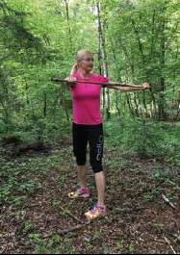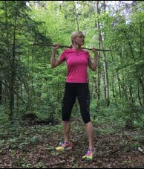
Zasuki s palico v predročenju ali zasuki s palico za glavo
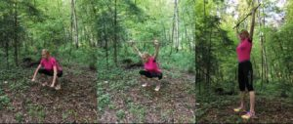
Počepi z dvigi palice v vzročenje v čepu (najprej dvignete palico v vzročenje, nato se vzravnate, pete naj ostanejo na tleh)
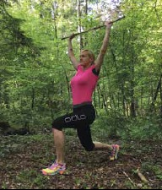 Izmenični izpadni koraki nazaj z dvigom palice v vzročenje

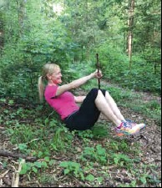 Veslanje s palico v sedu prednožno

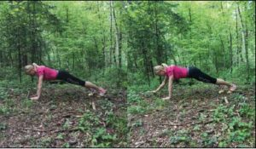
Prestopanje palice naprej in nazaj z rokami v opori ležno spredaj
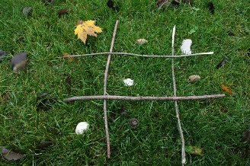
2. IGRA: TRI V VRSTO:
Iz štirih palic oblikuj mrežo. Igrata dva igralca.
Vsak si poišče svoje figurice (3 storži, 3 kamenčki ali kakšno drugo predmet, ki ga najdete v naravi. Tekmujete, komu bo od para bo najprej uspelo postaviti tri figure v vrsto.
Če vam zmanjka figuric in vam še ni uspelo postaviti tri v vrsto (navpično, vodoravno ali diagonalno), premakneš svojo figurico v polju.
1. varianta igre:
Kdo prvi začne postavljati svojo figurico, določite z žrebom (kamen-škarje-list).
Začetni položaj: ● stoja na mestu pred mrežo. (ponovi 1x)
● stoja na eni nogi (razvoj ravnotežja). Potem ponovi še s stojo na
drugi nogi. (ponovi 2x)
2. varianta igre: približno 10 metrov od mreže določi štartno mesto, kjer bosta s partnerjem začela igro. Z žrebom ponovno določite, kdo bo prvi pričel igro. Tako izmenično začneta postavljati figurice v mrežo. Ko postaviš prvo figurico v mrežo, se vsakokrat vrneš po svojo figuro na štart (tudi takrat ko ti figuric zmanjka). Vendar pa ni potrebno čakati, da se partner vrne na start, ampak počakaš le toliko, da v pravem vrstnem redu postavljata figurice. (ponovi 3x) Kdo je bil boljši?
3. varianta igre: oba hkrati štartata na štartni znak (pripravljeni-zdaj), oba tečeta čim hitreje do mreže in hitita postavljati figurice (vedno stečeta na štart po eno figurico). Pri tej igri ne čakata na vrstni red postavljanja, ampak postavlja tisti, ki je hitrejši. Ko vam zmanjka figuric, se moraš vedno vrniti na štart ter stopiti za štartno črto. . (ponovi 3x) Kdo je bil boljši?

Zaključni del ure:
Opravi raztezne vaje za noge, roke in se varno vrnite domov.
Pri izbirnem predmetu NŠP bo v mesecu maju potrebno pridobiti še eno oceno. Za pripravo na ocenjevanje znanja opravi še naloge, ki bodo služile za preverjanje znanja!!!
NALOGE ZA PREVERJANJE ZNANJA:
- Naredi vsaj eno fotografijo med izvajanjem ene izmed aktivnostih na sprehodu!
ODGOVORI NA NASLEDNJA VPRAŠANJA:
1. Opiši pot, ki si jo prehodil/a!
2. Kako se primerno pripravimo na pohod ali daljši sprehod v naravo?
3. Katera gibalna naloga v naravi ti je bila najbolj všeč?
4. Zakaj se priporoča, da smo vsak dan vsaj eno uro športno aktivni?
Fotografijo in odgovore na vprašanja obvezno pošlji učiteljici športa do ponedeljka, 4. 5. 2020 na e naslov: vesna.furlan@os-sturje.si .
SREČNO!

